第五单元 人民解放战争的胜利
第17课 内战烽火
22. (2016·青岛)漫画多以含蓄、隐晦的方式论说世事。如图是华君武先生在抗战胜利后创作的一幅名为《磨好刀再杀敌》的漫画。这幅漫画主要反映了国民党(B)
①积极准备内战
②在政治上欺骗人民
③为抢夺抗战胜利果实赢得时间
④争取抗战胜利后实现国内和平
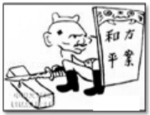
A．①③ B．①②③ C．①②④ D．①②③④
23. (2016·青岛)1947年6月30日，在黄河中下游河南与山东交界处，一声炮响之后，晋冀鲁豫解放军10余万人马开始由北向南强渡黄河。指挥这次军事行动的是(A)
A．刘伯承、邓小平 B．谭震林、贺龙
C．林彪、罗荣桓 D．陈毅、粟裕
24. (2016·青岛)某同学进行解放战争的研究性学习时，制作了一张关于淮海战役的卡片。其中表述错误的是(D)
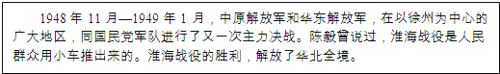
A．作战时间 B．作战部队 C．胜利因素 D．战役结果
25. (2016·青岛)新民主主义革命时期，国共两党之间从合到分，然后再合，再分。影响国共两党关系的决定性因素是(B)
A．社会主要矛盾 B．国共两党的阶级属性
C．反帝反封建的革命任务 D．帝国主义国家的干涉
5.(2016·南昌) “我军第二年作战的基本任务是：举行全国性的反攻，即以主力打到外线去，将战争引向国民党区域，在外线大量歼敌……”材料中“打到外线去”开辟大别山根据地的主力部队是(B)
A.东北解放军 B.刘邓大军 C.中原解放军 D.华北解放军
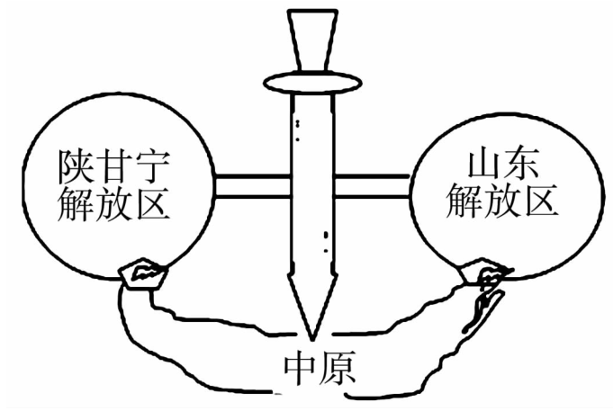
8. (2016·德州)右图描述了解放战争期间某一阶段的战略态势，图中的“尖刀”表示的是(B)
A.转战陕北
B.挺进大别山
C.辽沈战役
D.渡江战役
10．(2016·株洲)毛泽东被《时代》杂志评为20世纪最具影响的100人之一。如图图片记录了毛泽东的一些重要活动，按时间排序正确的是（C）
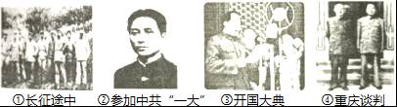
A．①②③④ B．②④①③ C．②①④③ D．④②①③
6．(2016·河南)据统计，从1946年1月到6月，国民党军队对解放区的大小进攻达4300多次，侵占解放区城市40座，村镇2500多处。材料主要反映了(A)
A．南京国民政府破坏“双十协定” B．全面内战已经爆发
C．国民党军队进攻陕甘宁解放区 D．解放军转入战略进攻
13．(2016·河北)徐中约在《中国近代史》中写道：“1947年年中似乎标志着战争形势的一个转折点，取得了充分胜利的政府军队出现了问题，部分原因是由于越来越多的部队担任起守戍其占领地区的职责，实际作战部队便相应地减少了。”由此可见，“转折点”指的是（A）
A．刘邓大军挺进大别山 B．国统区人民厌倦了战争
C．中共军队人数超过了国民党军队人数 D．国民党军队的实际作战部队从此减少
17.(2016·泰安)某部小说的故事梗概如下：1945年10月10日，国民党同中国共产党正式签署国共双方代表《会谈纪要》，也就是著名的《双十协定》。下列适合做这部小说书名的是(D)
A．开启思想解放的大门——新文化运动 B．我眼中的延安——中国革命的中流砥柱
C．中共社会转型的开端——鸦片战争 D．艰难的较量——重庆谈判
12. (2016·广东) 1945年9月，毛泽东会客时说：“我们的目标是‘和平民主’，这与蒋介石打算正相反。不过，他愿意谈，我就谈；他愿意打，我就打。反正我是延安来的客人，客随主便嘛！”据此判断，这次会客是在(B)
A.广州 B.重庆 C.西安 D.北平
4．(2016·新疆)1945年8月到10月间，全中国人民共同的关注点是(D)
A．北伐战争 B．西安事变 C．七七事变 D．重庆谈判
7. (2016·南充)下列事件及其影响,搭配不相符的是(D)
A.遵义会议的召开——中国共产党历史上生死攸关的转折点
B.西安事变和平解决——抗日民族统一战线初步形成
C.平型关大捷——抗战以来第一次大捷
D.挺进大别山——国民党军队主力基本上被消灭
3．(2016·南宁) 1947年夏，解放战争转入战略进攻阶段，揭开这一序幕的军事行动是（C）
A．百团大战 B．转战陕北 C．挺进大别山 D．解放南京
13．(2016·齐齐哈尔)有一部电影的故事情节大致是：在1945年10月10日，国民党被迫同共产党正式签署国共双方代表“会谈纪要”，也就是“双十协定”。这部电影的名字应该是（D）
A．《甲午风云》 B．《西安事变》 C．《鸦片战争》 D．《重庆谈判》
第18课 战略大决战
25．(2016·常德)在湖南境内，歼灭白崇禧集团主力，为人民解放军进军大西南创造有利条件的是(C)
A．常德会战 B．湖南和平解放 C．衡宝战役 D．湘西剿匪

14．(2016·齐齐哈尔)举世闻名的三大战役发生在解放战争时期，其中使华北全境基本解放的战役是（A）
A．辽沈战役 B．淮海战役 C．平津战役 D．渡江战役
11．(2016·盐城)邓小平曾说：“这无疑是一次伟大的胜利，这胜利表示了敌人在长江以南的一支最大的组织力量的覆灭”。这里“伟大的胜利”是指（B）
A．辽沈战役的胜利 B．淮海战役的胜利 C．平津战役的胜利 D．渡江战役的胜利
5．(2016·呼和浩特)国共关系直接影响着中国革命的前途和命运，下面两党关系演变中，实现再合作的原因是（A）
合作—分裂—再合作—再分裂
A．日本侵华加剧了民族危机 B．共产党改编红军停止了内战
C．国民政府改组缓和了矛盾 D．东北军和八路军实现了联合
7．(2016·呼和浩特)人民英雄纪念碑的碑文中写道：“……三十年以来，在人民解放战争和人民革命中牺牲的人民英雄们永垂不朽！……”文中的“人民革命”是指（C）
A．旧民主主义革命 B．辛亥革命C．新民主主义革命 D．国民革命
7．（2016•丽水）下列历史事件，按发生时间先后顺序排列的是（D）
①中共七届二中全会 ②渡江战役 ③三大战役 ④重庆谈判
A．①②④③ B．②③①④ C．③④②① D．④③①②
8. (2016·山西)重庆谈判中，中共的和平诚意和“和平、民主、团结”三大建国口号，赢得了全国民众的认可。解放区“耕者有其田”的土地政策，让农民无偿获得了梦寐以求的土地，使共产党赢得了农民的衷心拥护。这段话主要揭示了人民解放战争的()
A. 发生背景 B. 发展历程 C. 胜利原因 D. 历史意义
9. (2016·福州)1949年4月，毛泽东主席得知某战役胜利的消息时，欣然写下著名诗篇《七律•人民解放军占领南京》。该战役是(D)
A.辽沈战役 B.淮海战役 C.平津战役 D.渡江战役
16.(2016·泰安)毛泽东曾称赞傅作义是“民族的功臣”“为和平解放各地战事问题和减轻人民的战争痛苦树立了榜样”。上述评价与哪次战役有关(C)
A．辽沈战役 B．淮海战役 C．平津战役 D．渡江战役
12．(2016·郴州)1948年9月至1949年1月，人民解放军取得了三大战役的胜利，其中解放了东北全境的是（A）
A．辽沈战役 B．淮海战役 C．平津战役 D．渡江战役
26. (2016·连云港)毛泽东“钟山风雨起苍黄，百万雄师过大江”的诗句，涉及的战役是(D)
A.辽沈战役 B.淮海战役 C.平津战役 D.渡江战役
7. (2016·海南)邮票是国家的一张名片，承载着历史的记忆。下面这组邮票纪念的是(B)
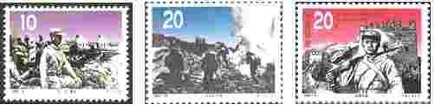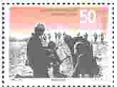

七七战火 台儿庄大捷 百团大捷 敌后游击战
A．北伐战争 B．抗日战争 C．解放战争 D．抗美援朝战争
11．(2016·常德)整理知识结构图是一种高效的学习方法。以下示意图有助于我们了解(C)
A．国民大革命的主要进程 B．抗日战争的主要进程
C．人民解放战争的主要进程 D．中国新民主主义革命的历程
16．(2016·淄博)中国共产党建立后，积极谋求与国民党合作。国共两党分分合合几十年，走一段坎坷路．阅读下列材料，回答问题。
材料一：“国共两党关系大事记”（部分）
1924年5月 | 在广州黄埔创办中国国民党陆军军官学校
1927年8月1日 | 南昌起义
1936年12月12日 | 西安事变
1945年10月 | 重庆谈判
1987年 | 台湾当局调整“三不”政策
1992年 | 达成“九二共识”
材料二：我希望两岸双方共同努力，两岸同胞携手奋斗，坚持九二共识，巩固共同政治基础，坚持走和平发展道路，保持两岸和平发展正确方向，深化两岸交流合作，增进两岸同胞福祉，共谋中华民族伟大复兴，让两岸同胞共享民族复兴的伟大荣耀。
——《习近平会见马英九致辞》（2015年11月7日）
阅读材料一，回答（1）-（3）题。
（1）哪位中共领导人曾在黄埔军校担任过政治部主任？南昌起义的意义是什么？西安事变的和平解决产生了怎样的影响？
（2）1945年，毛泽东赴重庆谈判的目的是什么？重庆谈判取得了怎样的成果？
（3）1987年，台湾当局调整“三不”政策，表明两岸关系发生了怎样的变化？“九二共识”的核心是什么？
（4）结合材料二并联系现实，从90多年来国共两党关系的发展变化中，你可以得到哪些启示？（写出两条）
（1）周恩来；打响了武装反抗国民党反动统治的第一枪．标志着十年内战基本结束，抗日民族统一战线初步形成。
（2）为了尽一切可能争取国内和平，戳穿蒋介石假和平的阴谋；国共双方达成了和平建国的“双十协定”。
（3）打破了海峡两岸同胞近38年的隔绝状态，两岸关系发生了历史性巨变；“海岸两岸均坚持一个中国原则”。
（4）和则有利于民族的复兴和崛起，分则对中华民族来说是战争和灾难，两党为了民族利益，应当再次合作，为了实现祖国统一大业，作出应有的贡献。（言之有理即可）
10. (2016·天津)在人民解放战争中，使天津获得解放的战役是(C)
A.辽沈战役 B.淮海战役
C.平津战役 D.渡江战役
34. (2016·聊城)史学界通常把新民主主义革命划分为四个阶段：1919-1927年为第一阶段；1927-
1937年为第二阶段；l937-1945年为第三阶段；1945-1949年为第四阶段，请回答：
（1)新民主主义革命开始的标志是什么？（2分）
(2)整体上看，从第二阶段到第三阶段，国共两党关系发生了什么重大变化？（4分）发生这种变化的主要原因是什么7（2分）
(3)新民主主史革命取得胜利的基本经验有哪些？（3分）
26．(2016·邵阳)材料一1971年和1974年，两次在台南县左镇乡发现了迄今为止台湾最早的人类化石，被命为“左镇人”。考古专家认为，“左镇人”是在3万年前从大陆到台湾的，与福建考古发现的“清流人”、“东山人”同属中国旧石器时代南部地区的晚期智人，有着共同的起源……230年，孙权曾派将军卫温、诸葛直率领1万水军渡海到达台湾，这是中国大陆居民利用先进的文化知识开发台湾的开始。
——摘编自《台湾历史的真相》
材料二在历史上，台湾经历了与大陆的三次分离。1624年，荷兰殖民者侵占了鸡笼（今基隆）和淡水。1662年荷兰殖民总督向郑成功投降，台湾回归祖国。1841年，英国侵略台湾鸡笼。1858年，英、法、美、俄四国与清政府签订的《天津条约》规定开放淡水等通港口岸．1874年，日本在美国支持下派军队侵犯台湾。1884年，法军攻打基隆、淡水．甲午中日战争结束后，日本强迫清政府签订不平等条约而侵占台湾；1945年台湾回归祖国。解放战争结束后，蒋介石以及国民党的部分军政人员依靠美国的庇护与支持，在台湾维持偏安局面，使台湾与祖国大陆第三次分离。
——摘编自《台湾历史的真相》
材料三“台湾”分子在台北街头搞所谓“台湾正名”闹剧，激起了台湾民众的强烈不满与愤慨，他们高举“反‘台独’、救台湾、”反失业、要工作”“反军购”要福利等标语游行。

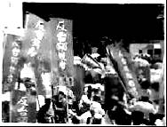

——摘编自人民网
（1）你从材料一中得到哪些有关台湾与大陆紧密联系的信息？
（2）在历史上，台湾经历了与大陆的三次分离．根据材料二并结合所学知识，完成下列图表。

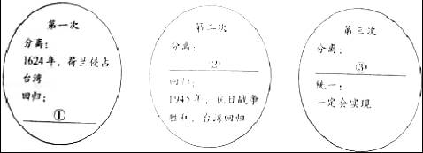
（3）根据上述材料并结合所学知识，分别指出海峡两岸实现统一的有利因素和不利因素。
（1）台南的“左镇人”是在3万年前从大陆到台湾的，与福建考古发现的“清流人”、“东山人”有着共同的起源；230年，孙权曾派将军卫温、诸葛直率领1万水军到达台湾等。
（2）①1662年，郑成功收复台湾；②中日甲午战争，中国战败，同日本签订了《马关条约》，割台湾给日本；③1949年，国民党残余势力退守台湾。
（3）有利因素：两岸中华儿女同文同种，实现统一是两岸中华儿女的共同心愿；一国两制政策在港澳的成功实践，提供了成功范例；国际社会正义力量的支持。不利因素：台独分子不断破坏，国际反华势力的阻挠等。

